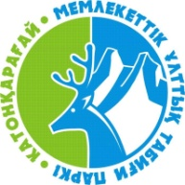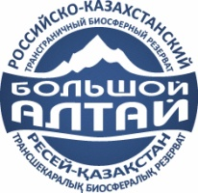

Положение
о проведении международного экологического конкурса фотографий
«Фотофлешмоб #ГорыБольшогоАлтая», посвященного Международному дню гор
Цель: конкурс проводится с целью привлечения внимания населения к проблемам охраны горных экосистем, воспитания бережного отношения к природе и популяризации российско-казахстанского трансграничного биосферного резервата «Большой Алтай».

Сроки проведения: 15.11.2019 г – 08.12.2019 г
Организаторы акции: ФГБУ «Государственный природный заповедник «Катунский» (Российская Федерация) и РГУ «Катон-Карагайский национальный природный парк» (Республика Казахстан)

Содержание акции:

В акции могут принять участие все желающие в следующих возрастных категориях: участники до 17 лет, участники от 18 до 40 лет, участники старше 40 лет. Участнику конкурса необходимо опубликовать фотографию в соцсетях (в контакте, одноклассниках, фейсбуке, инстаграме, твиттере и тд.) с хэштегом #ГорыБольшогоАлтая. Количество работ от каждого участника не более трех фотографий.

Обязательное условие - фотографии должны быть сделаны в горах российско-казахстанского трансграничного биосферного резервата (ТБР) «Большой Алтай».
В территорию ТБР входит несколько особо охраняемых природных территорий: Катунский биосферный заповедник, природный парк «Белуха», памятники природы «Тайменье озеро» и «Мультинские озера» с российской стороны и Катон-Карагайский национальный парк – с казахстанской. Трансграничная территория расположена на хребтах Катунский, Листвяга, Сарымсакты, Тарбагатай и Южный Алтай.

Вместе с хэштегом #ГорыБольшогоАлтая необходимо также указать ФИО автора фотографии, возраст участника и место съемки. Фотографии без подписи к участию в конкурсе не допускаются.

Работы победителей будут размещены на официальных сайтах и страницах в социальных сетях организаторов. Фотографии будут использоваться организаторами в эколого-просветительских целях с обязательным указанием автора работы.
По итогам конкурса победители будут награждены дипломами международного образца и призами от организаторов.

По всем вопросам обращаться:
- Отдел экологического просвещения ФГБУ «Государственный заповедник «Катунский» по телефону 8(38848) 23143 или на E-mail: katunskiy-eco@mail.ru;
- Отдел экологического просвещения и туризма РГУ «Катон-Карагайский национальный парк» по телефону 8(72342)29796 или на
E-mail: katontourism@mail.ru.

